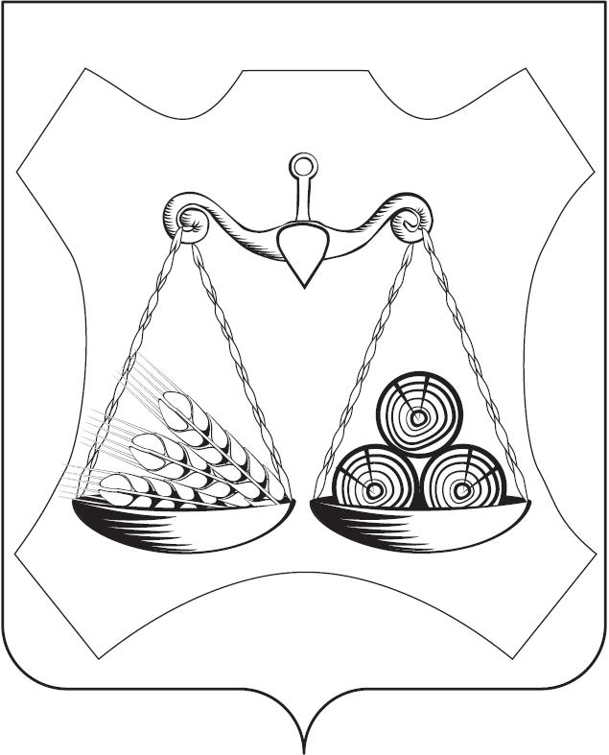

АДМИНИСТРАЦИЯ ОКТЯБРЬСКОГО СЕЛЬСКОГО ПОСЕЛЕНИЯ
СЛОБОДСКОГО РАЙОНА КИРОВСКОЙ ОБЛАСТИ
ПОСТАНОВЛЕНИЕ
14.12.2021 | № | 133

п. Октябрьский

В соответствии с пунктом 3.2 статьи 160.1 Бюджетного кодекса Российской Федерации, постановлением Правительства Российской Федерации от 16.09.2021 № 1569 «Об утверждении общих требований к закреплению за органами государственной власти (государственными органами) субъекта Российской Федерации, органами управления территориальными фондами обязательного медицинского страхования, органами местного самоуправления, органами местной администрации полномочий главного администратора доходов бюджета и к утверждению перечня главных администраторов доходов бюджета субъекта Российской Федерации, бюджета территориального фонда обязательного медицинского страхования, местного бюджета», администрация Октябрьского сельского поселения ПОСТАНОВЛЯЕТ:
- Утвердить перечень главных администраторов доходов бюджета Октябрьского сельского поселения, согласно приложению.
2. Установить, что изменения в состав закрепленных за главным администратором (администратором) доходов бюджета Октябрьского сельского поселения кодов видов (подвидов) доходов бюджета Октябрьского сельского поселения вносятся на основании нормативного правового акта администрации Октябрьского сельского поселения об осуществлении полномочий главного администратора (администратора) доходов бюджета Октябрьского сельского поселения, без внесения изменений в перечень главных администраторов доходов Октябрьского сельского поселения, утвержденного настоящим постановлением в следующих случаях:
2.1. При выделении бюджету Октябрьского сельского поселения дополнительных межбюджетных трансфертов из федерального бюджета в соответствии с решениями Правительства Кировской области.
2.2. При изменении состава, и (или) полномочий по оказанию муниципальных услуг и иных полномочий по исполнению муниципальных функций, при реализации которых возникают обязанности юридических и физических лиц по перечислению средств в бюджет Октябрьского сельского поселения в соответствии нормативными правовыми актами администрации Октябрьского сельского поселения.
3. Изменения в состав закрепленных за главным администратором (администратором) доходов бюджета Октябрьского сельского поселения кодов видов (подвидов) доходов бюджета Октябрьского сельского поселения вносятся не позднее 30 календарных дней со дня внесения изменений в федеральные законы и принимаемые в соответствии с ними иные нормативные правовые акты Российской Федерации, в законы и иные нормативные правовые акты Кировской области, нормативные правовые акты Октябрьского сельского поселения.
4. В иных случаях, не предусмотренных настоящим постановлением, изменения в перечень главных администраторов доходов Октябрьского сельского поселения вносятся нормативным правовым актом администрации Октябрьского сельского поселения на основании предложений главных администраторов доходов бюджета Октябрьского сельского поселения.
5. Контроль за исполнением настоящего постановления возлагаю на себя.
6. Настоящее постановление вступает в силу со дня его подписания и применяется к правоотношениям, возникающим при составлении и исполнении бюджета Октябрьского сельского поселения, начиная с бюджета на 2022 год и на плановый период 2023 и 2024 годов.
7. Опубликовать настоящее постановление в Информационном бюллетене Октябрьского сельского поселения и информационно – телекоммуникационной сети «Интернет».

Глава администрации
Октябрьского сельского поселения Е.В.Тимшина

ПРИЛОЖЕНИЕ
к постановлению администрации Октябрьского сельского поселения
от 14.12.2021 № 133

ПЕРЕЧЕНЬ
ГЛАВНЫХ АДМИНИСТРАТОРОВ ДОХОДОВ
БЮДЖЕТА ОКТЯБРЬСКОГО СЕЛЬСКОГО ПОСЕЛЕНИЯ

Код бюджетной классификации Российской Федерации |  | Наименование главного администратора доходов бюджета /Наименование кода вида (подвида) доходов бюджета
главного администратора доходов | вида (подвида) доходов бюджета
Главные администраторы доходов бюджета Октябрьского сельского поселения – территориальные органы (подразделения) федеральных органов государственной власти Российской Федерации
100 | Управление Федерального казначейства по Кировской области
100 | 1 03 02231 01 0000 110 | Доходы от уплаты акцизов на дизельное топливо, подлежащие распределению между бюджетами субъектов Российской Федерации и местными бюджетами с учетом установленных дифференцированных нормативов отчислений в местные бюджеты (по нормативам, установленным Федеральным законом о федеральном бюджете в целях формирования дорожных фондов субъектов Российской Федерации)
100 | 1 03 02241 01 0000 110 | Доходы от уплаты акцизов на моторные масла для дизельных и (или) карбюраторных (инжекторных) двигателей, подлежащие распределению между бюджетами субъектов Российской Федерации и местными бюджетами с учетом установленных дифференцированных нормативов отчислений в местные бюджеты (по нормативам, установленным Федеральным законом о федеральном бюджете в целях формирования дорожных фондов субъектов Российской Федерации)
100 | 1 03 02251 01 0000 110 | Доходы от уплаты акцизов на автомобильный бензин, подлежащие распределению между бюджетами субъектов Российской Федерации и местными бюджетами с учетом установленных дифференцированных нормативов отчислений в местные бюджеты (по нормативам, установленным Федеральным законом о федеральном бюджете в целях формирования дорожных фондов субъектов Российской Федерации)
100 | 1 03 02261 01 0000 110 | Доходы от уплаты акцизов на прямогонный бензин, подлежащие распределению между бюджетами субъектов Российской Федерации и местными бюджетами с учетом установленных дифференцированных нормативов отчислений в местные бюджеты (по нормативам, установленным Федеральным законом о федеральном бюджете в целях формирования дорожных фондов субъектов Российской Федерации)
182 | Управление Федеральной налоговой службы по Кировской области
182 | 1 01 02010 01 0000 110 | Налог на доходы физических шлиц с доходов, источником которых является налоговый агент, за исключением доходов, в отношении которых исчисление и уплата налога осуществляются в соответствии со статьями 227, 227.1 и 228 Налогового кодекса Российской Федерации
182 | 1 01 02020 01 0000 110 | Налог на доходы физических лиц с доходов, полученных от осуществления деятельности физическими лицами, зарегистрированными в качестве индивидуальных предпринимателей, нотариусов, занимающихся частной практикой, адвокатов, учредивших адвокатские кабинеты и других лиц, занимающихся частной практикой в соответствии со статьей 227 Налогового кодекса Российской Федерации
182 | 1 01 02030 01 0000 110 | Налог на доходы физических лиц с доходов, полученных физическими лицами в соответствии со статьей 228 Налогового кодекса Российской Федерации
182 | 1 01 02080 01 0000 110 | Налог на доходы физических лиц в части суммы налога, превышающей 650 000 рублей, относящейся к части налоговой базы, превышающей 5 000 000 рублей (за исключением налога на доходы физических лиц с сумм прибыли контролируемой иностранной компании, в том числе фиксированной прибыли контролируемой иностранной компании)
182 | 1 06 01030 10 0000 110 | Налог на имущество физических лиц, взимаемый по ставкам, применяемым к объектам налогообложения, расположенным в границах сельских поселений
182 | 1 06 06033 10 0000 110 | Земельный налог с организаций, обладающих земельным участком, расположенным в границах сельских поселений
182 | 1 06 06043 10 0000 110 | Земельный налог с физических лиц, обладающих земельным участком, расположенным в границах сельских поселений
Главные администраторы доходов бюджета Октябрьского сельского поселения - органы местного самоуправления и (или) находящиеся в их ведении казенные учреждения
987 | Администрация Октябрьского сельского поселения
987 | 1 08 04020 01 1000 110 | Государственная пошлина за совершение нотариальных действий должностными лицами органов местного самоуправления, уполномоченными в соответствии с законодательными актами Российской Федерации на совершение нотариальных действий (сумма платежа (перерасчеты, недоимка и задолженность по соответствующему платежу, в том числе отмененному)
987 | 1 11 05035 10 0000 120 | Доходы от сдачи в аренду имущества, находящегося в оперативном управлении органов управления сельских поселений и созданных ими учреждений (за исключением имущества муниципальных бюджетных и автономных учреждений)
987 | 1 11 05075 10 0000 120 | Доходы от сдачи в аренду имущества, составляющего казну сельских поселений (за исключением земельных участков)
987 | 1 11 09045 10 0000 120 | Прочие поступления от использования имущества, находящегося в собственности сельских поселений (за исключением имущества муниципальных бюджетных и автономных учреждений, а также имущества муниципальных унитарных предприятий, в том числе казенных)
987 | 1 13 02065 10 0000 130 | Доходы, поступающие в порядке возмещения расходов, понесенных в связи с эксплуатацией имущества сельских поселений
987 | 1 13 02995 10 0000 130 | Прочие доходы от компенсации затрат бюджетов сельских поселений
987 | 1 14 01050 10 0000 410 | Доходы от продажи квартир, находящихся в собственности сельских поселений
987 | 1 14 02053 10 0000 410 | Доходы от реализации иного имущества, находящегося в собственности сельских поселений (за исключением имущества муниципальных бюджетных и автономных учреждений, а также имущества муниципальных унитарных предприятий, в том числе казенных), в части реализации основных средств по указанному имуществу
987 | 1 14 02053 10 0000 440 | Доходы от реализации иного имущества, находящегося в собственности сельских поселений (за исключением имущества муниципальных бюджетных и автономных учреждений, а также имущества муниципальных унитарных предприятий, в том числе казенных), в части реализации материальных запасов по указанному имуществу
987 | 1 16 10100 10 0000 140 | Денежные взыскания, налагаемые в возмещение ущерба, причиненного в результате незаконного или нецелевого использования бюджетных средств (в части бюджетов сельских поселений)
987 | 1 16 07010 10 0000 140 | Штрафы, неустойки, пени, уплаченные в случае просрочки исполнения поставщиком (подрядчиком, исполнителем) обязательств, предусмотренных муниципальным контрактом, заключенным муниципальным органом, казенным учреждением сельского поселения
987 | 1 16 07090 10 0000 140
   | Иные штрафы, неустойки, пени, уплаченные в соответствии с законом или договором в случае неисполнения или ненадлежащего исполнения обязательств перед муниципальным органом, (муниципальным казенным учреждением) сельского поселения | 5
987 | 1 16 10061 10 0000 140 | Платежи в целях возмещения убытков, причиненных уклонением от заключения с муниципальным органом сельского поселения (муниципальным казенным учреждением) муниципального контракта, а также иные денежные средства, подлежащие зачислению в бюджет сельского поселения за нарушение законодательства Российской Федерации о контрактной системе в сфере закупок товаров, работ, услуг для обеспечения государственных и муниципальных нужд (за исключением муниципального контракта, финансируемого за счет средств муниципального дорожного фонда)
987 | 1 17 01050 10 0000 180 | Невыясненные поступления, зачисляемые в бюджеты сельских поселений
987 | 1 17 05050 10 0000 180 | Прочие неналоговые доходы бюджетов сельских поселений
987 | 2 02 16001 10 0000 150 | Дотации бюджетам сельских поселений на выравнивание бюджетной обеспеченности из бюджетов муниципальных районов
987 | 2 02 20299 10 0000 150 | Субсидии бюджетам сельских поселений на обеспечение мероприятий по переселению граждан из аварийного жилищного фонда, в том числе переселению граждан из аварийного жилищного фонда с учетом необходимости развития малоэтажного жилищного строительства, за счет средств, поступивших от государственной корпорации - Фонда содействия реформированию жилищно-коммунального хозяйства
987 | 2 02 20302 10 0000 150 | Субсидии бюджетам сельских поселений на обеспечение мероприятий по переселению граждан из аварийного жилищного фонда, в том числе переселению граждан из аварийного жилищного фонда с учетом необходимости развития малоэтажного жилищного строительства, за счет средств бюджетов
987 | 2 02 25555 10 0000 150 | Субсидии бюджетам сельских поселений на реализацию программ формирования современной городской среды
987 | 2 02 29999 10 0000 150 | Прочие субсидии бюджетам сельских поселений
987 | 2 02 35118 10 0000 150 | Субвенции бюджетам сельских поселений на осуществление первичного воинского учета на территориях, где отсутствуют военные комиссариаты
987 | 2 02 30024 10 0000 150 | Субвенции бюджетам сельских поселений на выполнение передаваемых полномочий субъектов Российской Федерации
987 | 2 02 49999 10 0000 150 | Прочие межбюджетные трансферты, передаваемые бюджетам сельских поселений
987 | 2 07 05010 10 0000 150 | Безвозмездные поступления от физических и юридических лиц на финансовое обеспечение дорожной деятельности, в том числе добровольных пожертвований, в отношении автомобильных дорог общего пользования местного значения сельских поселений
987 | 2 07 05020 10 0000 150 | Поступления от денежных пожертвований, предоставляемых физическими лицами получателям средств бюджетов сельских поселений
987 | 2 07 05030 10 0000 150 | Прочие безвозмездные поступления в бюджеты сельских поселений
987 | 2 18 60010 10 0000 150 | Доходы бюджетов сельских поселений от возврата остатков субсидий, субвенций и иных межбюджетных трансфертов, имеющих целевое назначение, прошлых лет из бюджетов муниципальных районов
987 | 2 19 60010 10 0000 150 | Возврат прочих остатков субсидий, субвенций и иных межбюджетных трансфертов, имеющих целевое назначение, прошлых лет из бюджетов сельских поселений
912 | Финансовое управление Слободского района
912 | 1 17 01050 10 0000 180 | Невыясненные поступления, зачисляемые в бюджеты сельских поселений
912 | 2 08 05000 10 0000 150 | Перечисления из бюджетов сельских поселений (в бюджеты поселений) для осуществления возврата (зачета) излишне уплаченных или излишне взысканных сумм налогов, сборов и иных платежей, а также сумм процентов за несвоевременное осуществление такого возврата и процентов, начисленных на излишне взысканные суммы
936 | Администрация Слободского района
936 | 1 16 02020 02 0000 140 | Административные штрафы, установленные законами субъектов Российской Федерации об административных правонарушениях, за нарушение муниципальных правовых актов
___________________________

